1.LA DESCRIPCIÓN DE LA NECESIDAD QUE LA PERSONERÍA DE MONTERÍA (CÓRDOBA) PRETENDE SATISFACER CON LA CONTRATACIÓN Y SU JUSTIFICACION:

DESARROLLAR EL LA NECESIDAD Y SU JUSTIFICACIÓN EN CONCORDANCIA CON EL PLAN ESTRATEGICO Y DE ACCIÓN DE LA PERSONERÍA DE MONTERÍA

2. OBJETO A CONTRATAR: INGRESAR OBJETO DEL PROCESO

2.1 CLASIFICACION UNSPSC.

CLASIFICACIÓN UNSPSC | DESCRIPCIÓN

2.2. ALCANCE DEL OBJETO CONTRACTUAL
DEFINIR EL ALCALCE DEL OBJETO CONTRACTUAL

2.3. ESPECIFICACIONES TÉCNICAS.

DISCRIMINAR LAS ESPECIFICACIONES TÉCNICAS DEL PROCESO

3. OBLIGACIONES DEL CONTRATISTA.

Obligaciones de Carácter General.

INCLUIR LAS OBLIGACIONES GENERALES, LAS CUALES DEBEN DE ESTAR ACORDE CON LA NATURALEZA DEL CONTRATO.

Obligaciones Específicas del Contratista:
INCLUIR LAS OBLIGACIONES ESPECIFICAS, LAS CUALES DEBEN DE ESTAR ACORDE CON LA NATURALEZA DEL CONTRATO

4. AUTORIZACIONES, PERMISOS Y LICENCIAS REQUERIDOS PARA SU EJECUCIÓN.
DEFINIR SI PARA EL PROCESO APLICAN Y SE DE SER ASÍ EL ESTADO DE LAS MISMAS Y RESPONSABLES DE LA CONSECUCIÓN DE LAS MISMAS

5. PLAZO DE EJECUCIÓN:
El plazo de ejecución de las actividades contractuales será de XXXXX a partir de la firma del acta de inicio.

6. IDENTIFICACION DEL CONTRATO A CELEBRAR:
DEFINIR EL TIPO DE CONTRATO A SUSCRIBIR, DE CONFORMIDAD CON LO ESTABLECIDO EN LA LEY 80 DE 1993, ART. 32, CÓDIGO CIVIL Y CÓDIGO DE COMERCIO

7. LUGAR DE EJECUCIÓN:
DEFINIR EL LUGAR DE EJECUCIÓN DE LAS ACTIVIDADES A CONTRATAR

8. FORMA DE PAGO
DEFINIR LA FORMA DE PAGO, SI SE PACTA ANTICIPO O PAGO ANTICIPADO, NO PODRÁ SER SUPERIOR AL 50% DEL VALOR DEL CONTRATO

9. MODALIDAD DE SELECCIÓN DEL CONTRATISTA Y SU JUSTIFICACION, INCLUYENDO LOS FUNDAMENTOS JURÍDICOS.
Conforme al artículo 2 de la Ley 1150 de 2007, el contratista se escogerá con arreglo a las modalidades de selección de Licitación Pública, selección abreviada, concurso de méritos y contratación directa. De igual manera, el numeral 1ro de dicho artículo, establece que “la escogencia del contratista se efectuará por regla general a través de licitación pública, con las excepciones que se señalan en los numeral 2,3 y 4 del presente artículo”. Con base en lo anterior, y de acuerdo con que la naturaleza del contrato es de obra pública, conforme al numeral 1 del artículo 32 de la ley 80 de 1993, y de acuerdo a que su cuantía asciende a (XXXXXXXXXXXXXX) (NO PUEDE SER SUPEIOR A 280 SMMLV) No siendo procedente adelantar ni una licitación pública, un concurso de méritos o una contratación directa, la escogencia del contratista será realizada mediante SELECCIÓN ABREVIADA.

10. VALOR ESTIMADO DEL CONTRATO Y LA JUSTIFICACIÓN DEL MISMO.
ESTABLECER EL PRESUPUESTO OFICIAL Y LAS VARIABLES USADAS PARA CALCULARLO, POR EJEMPLO ANALIS DE PRECIOS UNITARIOS

11. ANÁLISIS DE RIESGO Y LA FORMA DE MITIGARLO.
Para los efectos del presente proceso de selección, se entenderán las siguientes categorías de riesgo:

Riesgo Previsible: Son los posibles hechos o circunstancias que por la naturaleza del contrato y de la actividad a ejecutar es factible su ocurrencia.

Riesgo Imprevisible: Son aquellos hechos o circunstancias donde no es factible su previsión, es decir el acontecimiento de su ocurrencia, tales como desastres naturales, actos terroristas, guerra o eventos que alteren el orden público.

Tipificación del Riesgo: Es la enunciación que se hace de aquellos hechos previsibles constitutivos de riesgo que, en criterio de la Secretaría de Infraestructura, pueden presentarse durante y con ocasión de la ejecución del contrato.

Asignación del Riesgo: Es el señalamiento que hace la Personería, de la parte contractual que deberá soportar total o parcialmente la ocurrencia de la circunstancia tipificada, asumiendo su costo.

RIESGOS PREVISIBLES
Para los efectos del presente proceso de selección, se realizará un análisis de los riesgos previsibles del proceso contractual y se señalará el análisis del riesgo y la forma de mitigarlo según el Artículo 2.2.1.1.2.1.1 del decreto 1082 de 2015 acorde con el Manual expedido por Colombia compra eficiente. Para tal efecto se anexa la matriz de riesgos elaborada para el presente proceso contractual y que hace parte integral del estudio previo de conveniencia y oportunidad y del pliego de condiciones.

RIESGOS IMPREVISIBLES
Se consideran riesgos no previsibles, por la incertidumbre de su ocurrencia, los de fuerza mayor, caso fortuito o hechos de terceros, tales como desastres naturales, actos terroristas, guerras, asonadas o eventos que alteren el orden público.

Ver matriz anexa.

12. GARANTIAS QUE LA ENTIDAD ESTATAL CONTEMPLA EXIGIR EN EL PROCESO DE CONTRATACIÓN.
Clases de garantías. Artículo 2.2.1.2.3.1.2 Decreto 1082 de 2015 y siguientes, nos dice: Las garantías que los oferentes o contratistas pueden otorgar para asegurar el cumplimiento de sus obligaciones son:

1. Contrato de seguro contenido en una póliza.
2. Patrimonio autónomo.
3. Garantía Bancaria.
Lo anterior, sin perjuicio de que la responsabilidad extracontractual de la administración derivada de las actuaciones, hechos u omisiones de sus contratistas o subcontratistas sólo puede ser amparada mediante póliza de seguro. El monto, vigencia y amparos o coberturas de las garantías se determinarán teniendo en cuenta el objeto, la naturaleza y las características de cada contrato, los riesgos que se deban cubrir y las reglas del presente decreto. En los procesos de contratación, las personas naturales o jurídicas extranjeras sin domicilio o sucursal en Colombia podrán otorgar, como garantías, cartas de crédito stand by expedidas en el exterior. El contratista deberá constituir la garantía única exigida y pactada en el contrato, dentro del término prescrito por la oficina asesora de jurídica, la cual debe incluir los siguientes amparos:
AMPAROS | VALOR ASEGURADO | VIGENCIA

13. LA INDICACIÓN DE SI EL PROCESO DE CONTRATACIÓN ESTÁ COBIJADO POR UN ACUERDO COMERCIAL.
Actualmente, Colombia tiene Acuerdos Comerciales vigentes con compromisos en materia de contratación pública con los siguientes países: Chile, México, los países del Triángulo Norte (El Salvador, Guatemala, Honduras), y Suiza y Liechtenstein como miembros de la Asociación Europea de Libre Comercio – AELC (EFTA)-, y los Estados Unidos. Adicionalmente, existe la obligación de trato nacional con los países de la Comunidad Andina únicamente para proveedores de servicios.

De acuerdo al MANUAL EXPLICATIVO DE LOS CAPÍTULOS DE CONTRATACIÓN PÚBLICA DE LOS ACUERDOS COMERCIALES NEGOCIADOS POR COLOMBIA PARA ENTIDADES CONTRATANTES realizado por el Departamento Administrativo de Planeación y el Ministerio de Comercio, Industria y Turismo, bajo el cual se determinan los criterios de cobertura o no, de la presente contratación con acuerdos internacionales en materia contractual los cuales se mencionan a continuación:

(i) Que la entidad pública que realice la contratación se encuentre en los listados de entidades cubiertas.
(ii) Que se superen los montos mínimos para que las normas de contratación pública del capítulo sean aplicables (los “Umbrales”).
(iii) Que la contratación no se encuentre cubierta bajo alguna exclusión de aplicabilidad o excepción.

TLC COLOMBIA- EL SALVADOR, GUATEMALA Y HONDURAS
El Acuerdo comercial entre Colombia y los países del Triángulo Norte (El Salvador, Guatemala y Honduras), fue firmado el 9 de agosto de 2007 en Medellín, Colombia, radicado en el Congreso colombiano en febrero 20 de 2008 y ratificado el 3 de junio.

En este Acuerdo no se pactaron umbrales, por lo que las contrataciones que requieran la publicación de una invitación abierta a participar o a presentar ofertas, están cubiertas. Por lo anterior y teniendo en cuenta los cambios establecidos por la Ley 1150 de 2007, todas las contrataciones realizadas usando las modalidades de selección pública, abreviada y concurso de méritos, están cubiertas, salvo las excepciones establecidas por el siguiente numeral. Por lo tanto este proceso contractual está cobijado al TLC con los países del Triángulo Norte (El Salvador, Guatemala y Honduras).

14. CONDICIONES PARA LA EJECUCIÓN DEL CONTRATO
SE DEBEN DE DETALLAR LAS CONDICIONES NECESARIAS PARA LA EJECUCIÓN DEL FUTURO CONTRATO.

15. MULTAS
En el evento en que el contratista incurra en mora o incumplimiento parcial de las obligaciones que adquiere por el contrato, la Personería, mediante resolución motivada, le aplicará las siguientes multas, por las siguientes causales:

a) Por no suministrar oportunamente el equipo necesario para el adecuado desarrollo de los trabajos, y por cada día de mora en el cumplimiento de este requisito, el uno por mil (1 x 1.000) del valor total del contrato, sin superar el dos por ciento (2%) del valor del contrato dejado de ejecutar.
b) Por no acatar las órdenes de la Supervisoría para que se corrijan defectos observados en la obra por el uso de materiales inadecuados, o para que se tomen las medidas de seguridad necesarias para la prevención de accidentes, el cero punto cinco por mil (0.5 x 1.000) del valor del contrato dejado de ejecutar por cada día de mora en el cumplimiento de este requisito, contado a partir de la fecha en que se haya dado la orden por escrito por parte del Supervisor, sin superar el dos por ciento (2%) del valor total del mismo. Esta multa no atenúa las demás atribuciones de la Personería de Montería, establecidas en el Pliego de Condiciones.
c) Por no dar cumplimiento a la obligación de instalar y mantener la señalización preventiva durante la ejecución de la obra, y por cada día de mora en el cumplimiento de este requisito, el cero punto uno p or mil (0.1 x 1.000) del valor total del contrato, sin superar el cinco por ciento (5%) del valor del contrato dejado de ejecutar.
d) Por cambios en los planos o especificaciones, sin previa autorización de la Personería el dos por ciento (2%) del valor del contrato dejado de ejecutar, lo cual no exonera al CONTRATISTA de la obligación de realizar la obra según lo estipulado en el contrato.
e) Por depositar escombros en sitios no autorizados previamente por la Supervisoría, el uno por mil (1 x 1.000) del valor total del contrato, sin superar el dos por ciento (2%) del valor del contrato.
f) Por no constituir a tiempo la garantía única de cumplimiento, en cualquiera de sus riesgos amparados, el uno por ciento (1%) del valor del contrato dejado de ejecutar, suma que será deducida de la primera acta de pago.
g) Por no prorrogar la garantía única de cumplimiento, en cualquiera de sus riesgos amparados, cuando a ello hubiere lugar, el uno por ciento (1%) del valor del contrato dejado de ejecutar en el momento de su aplicación, suma que será descontada del acta de pago final.
h) Por no presentar los documentos exigidos para la liquidación del contrato, dentro del plazo establecido para el efecto, según las disposiciones vigentes, el cero punto tres por ciento (0.3%) del valor del contrato. En este caso, la Personería elaborará la liquidación de oficio.
i) Por el incumplimiento de cualquiera de las obligaciones, que afecte el contrato, el uno por mil (1 x 1.000) del valor del contrato.

16. CLAUSULA PENAL
En caso de declaratoria de caducidad o de incumplimiento, la Personería hará efectiva la sanción penal pecuniaria, la cual tendrá un monto del diez por ciento (10%) del valor del contrato y se considerará como pago parcial de los perjuicios causados, sin perjuicio de las demás sanciones a que haya lugar.

De presentarse hechos constitutivos de incumplimiento por parte del contratista, que implicaren hacer efectiva la cláusula penal, el supervisor del contrato deberá requerir por una sola vez a el contratista, para que éste explique las razones de su incumplimiento y haga uso del derecho de defensa, requerimiento que se dará a conocer inmediatamente a la compañía aseguradora mediante la respectiva comunicación. El contratista dispondrá de cinco (5) días hábiles a partir del momento del requerimiento, para dar respuesta al mismo. En el evento que la contratante, considere que la respuesta no es satisfactoria o hay ausencia de la misma, procederá mediante resolución motivada y con base en las pruebas aportadas por el supervisor respecto del incumplimiento del contratista a hacer efectivo el pago de la cláusula penal, a que se refiere la cláusula anterior, conforme a lo dispuesto en el numeral 2° del artículo 4° de la Ley 80 de 1993.

El acto administrativo mediante el cual se hace efectivo la cláusula penal, se notificará al contratista y a la compañía aseguradora de conformidad con lo señalado en los artículos 67 y 69 de la Ley 1437 de 2011. Contra ésta proceden los recursos estipulados en las normas legales aplicables.

El valor de la cláusula penal pecuniaria, ingresará al patrimonio de la contratante. Una vez en firme el acto administrativo que imponga aquella, los valores señalados allí, podrán ser tomados de los saldos a favor de el contratista o de la garantía constituida, durante la etapa de liquidación del contrato; de no ser posible, se hará efectiva por la jurisdicción competente.

17. ANÁLISIS DEL SECTOR ECONÓMICO.

En cumplimiento de lo dispuesto en el artículo 2.2.1.1.1.6.1 del Decreto 1082 de 2015, las entidades estatales tienen el deber de realizar el análisis necesario para conocer el sector relativo al objeto del proceso de contratación desde la perspectiva legal, comercial, financiera, organizacional, técnica y de análisis de riesgo.
OBJETO: INCLUIR EL OBJETO DEL CONTRATO.

Análisis del Mercado

Aspectos generales del Mercado:

- IDENTIFICACION DEL SECTOR AL QUE PERTENECE LA NECESIDAD
El banco de la republica realiza la clasificación de los sectores económicos de la siguiente manera:
La actividad económica está dividida en sectores económicos. Cada sector se refiere a una parte de la actividad económica cuyos elementos tienen características comunes, guardan una unidad y se diferencian de otras agrupaciones. Su división se realiza de acuerdo a los procesos de producción que ocurren al interior de cada uno de ellos.
Según la división de la economía clásica, los sectores de la economía son los siguientes:
- Sector primario o sector agropecuario.
- Sector secundario o sector Industrial.
- Sector terciario o sector de servicios.

Para efectos del presente objeto se tendrá en cuenta la división sectorial según la actividad económica.

DINÁMICA DE IMPORTACIONES Y EXPORTACIONES

Exportaciones

Importaciones

CAMBIOS EN LOS CICLOS DE PRODUCCIÓN

- TÉCNICO

- CONDICIONES TÉCNICAS Y TECNOLÓGICAS DEL OBJETO DEL PROCESO DE CONTRATACIÓN

- REGULATORIO

NORMATIVA QUE REGULA LA ACTIVIDAD ECONÓMICA

Perspectiva internacional: Contexto Mundial
Análisis de la demanda.
Adquisiciones de otras entidades y procesos ejecutados en la entidad anteriormente.
Análisis de la oferta

Potenciales proveedores

- Capacidad Financiera y Capacidad de Organización resultado de la muestra

FUENTE DE INFORMACION Y CRITERIOS DE CONSULTA

CAPACIDAD FINANCIERA:
Indicadores de capacidad financiera
INDICE DE LÍQUIDEZ
Índice de Liquidez = Activo Corriente / Pasivo Corriente, el cual determina la capacidad que tiene un proponente para cumplir con sus obligaciones de corto plazo. A mayor índice de liquidez, menor es la probabilidad de que el proponente incumpla sus obligaciones de corto plazo.

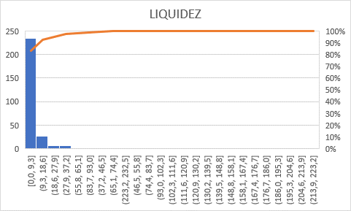

ANALISIS DEL RESULTADO.
ENDEUDAMIENTO
Índice de Endeudamiento = Pasivo Total / Activo Total, el cual determina el grado de endeudamiento en la estructura de financiación (pasivos y patrimonio) del proponente. A mayor índice de endeudamiento, mayor es la probabilidad del proponente de no poder cumplir con sus pasivos.

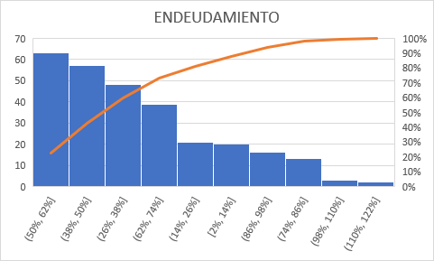

ANALISIS DEL RESULTADO:
RAZÓN DE COBERTURA DE INTERESES
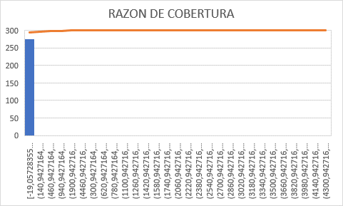

ANALISIS DEL RESULTADO:

CAPACIDAD ORGANIZACIONAL
INDICADORES DE CAPACIDAD ORGANIZACIONAL
RENTABILIDAD DEL PATRIMONIO
Rentabilidad sobre patrimonio: Utilidad Operacional / Patrimonio, el cual determina la rentabilidad del patrimonio del proponente, es decir, la capacidad de generación de utilidad operacional por cada peso invertido en el patrimonio. A mayor rentabilidad sobre el patrimonio, mayor es la rentabilidad de los accionistas y mejor la capacidad organizacional del proponente.

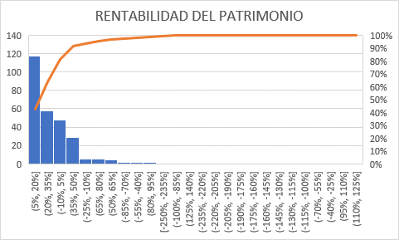

ANALISIS DEL RESULTADO:

RENTABILIDAD DEL ACTIVO.
Rentabilidad sobre activos: Utilidad Operacional / Activo Total, el cual determina la rentabilidad de los activos del proponente, es decir, la capacidad de generación de utilidad operacional por cada peso invertido en el activo. A mayor rentabilidad sobre activos, mayor es la rentabilidad del negocio y mejor la capacidad organizacional del proponente. Este indicador debe ser siempre menor o igual que el de rentabilidad sobre patrimonio.

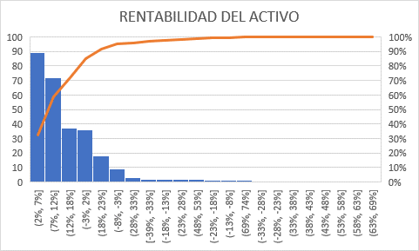

ANALISIS DEL RESULTADO:

- REQUISITOS HABILITANTES DE CARÁCTER FINANCIERO Y ORGANIZACIONALA EXIGIR

- Capacidad Financiera

El Proponente debe cumplir con los siguientes indicadores con base en la información contenida en el RUP.
Tabla 1 – Indicadores de capacidad financiera

Indicador | Índice requerido
Índice de Liquidez (activo corriente/ pasivo corriente)
Índice de Endeudamiento (pasivo total/ activo total) *100
Razón de Cobertura de Intereses (Utilidad Operacional / Gastos de Intereses)

NOTA: LOS OFERENTES CUYOS GASTOS DE INTERESES SEAN CERO (0), NO PODRÁN CALCULAR EL INDICADOR DE RAZÓN DE COBERTURA DE INTERESES. EN ESTE CASO EL OFERENTE CUMPLE EL INDICADOR, SALVO QUE SU UTILIDAD OPERACIONAL SEA NEGATIVA
B) Capacidad Organizacional

El Proponente debe cumplir los siguientes indicadores con base en la información contenida en el RUP.
Tabla 2 – Indicadores de capacidad organizacional

Indicador | Índice requerido
Rentabilidad sobre el patrimonio (Utilidad Operacional / Patrimonio) *100
Rentabilidad sobre activos
(Utilidad Operacional / Activo Total)*100

Si el Proponente es un consorcio, unión temporal o promesa de sociedad futura su capacidad financiera se calculará afectada por el porcentaje de participación de cada uno de los miembros, factores que una vez ponderados, se sumarán para obtener el indicador del consorcio, unión temporal o promesa de sociedad futura, de acuerdo a las formulas establecidas en el pliego de condiciones.

Fecha de elaboración: XXXX de 20XX.

__________________________________________
XXXXXXXXXXXXXXXXXXXXXXXXXXXXXXXXX
Personero Municipal

